Государственное бюджетное образовательное учреждение дополнительного образования
Республики Карелия «Ресурсный центр развития дополнительного образования»

СЕРТИФИКАТ
подтверждает участие:
ФИО
в онлайн викторине «СТОП КОРРУПЦИЯ»

Онлайн викторина посвящена международному дню борьбы с коррупцией, 9 декабря.
Ваши знания — это важный шаг к честному и справедливому будущему.
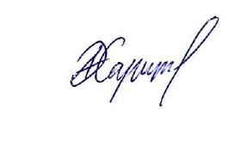
Организатор А.А.Харитонова
г. Петрозаводск, 2025 г.
